Notizen / Bemerkungen: |  | Deutschkurse in Frümsen  Sommer 2024 bis Winter 2025  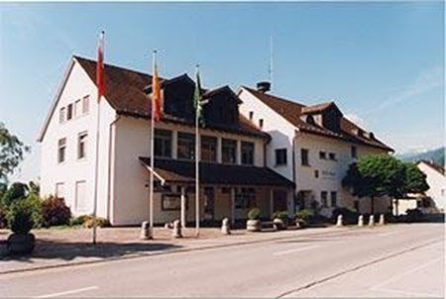  Rathaus  Spengelgass 10  9467 Frümsen  Tel. 058 228 28 10  E-Mail: sozialamt@sennwald.ch
Informationen  Die Deutschkurse finden im Rathaus,  in der Schlossküche, statt.  Kurs 1  Montag 15:15 – 16:45 Uhr  erste Deutschkenntnisse  Kurs 2  Montag 17:15 – 18:45 Uhr  fortgeschrittene Deutschkenntnisse  Kursumfang: 34 Lektionen  vom 12.08.2024 – 20.01.2025  Während den Schulferien  und Feiertagen findet kein Kurs statt.  Kosten für den Kurs: CHF 235.00 plus  CHF 20.00 für Bücher |  | Anmeldung  Kurs 1  Kurs 2  Familienname  Vorname  Strasse  PLZ, Ort  Telefon  E-Mail  Geburtsdatum  Muttersprache  Datum: Unterschrift:  Information und Anmeldung: Sozialamt Sennwald

